令和５年度 家庭教育支援員（親学習リーダー・訪問型家庭教育支援員）養成講座 第１回
令和５年９月６日（水曜日） 大阪府新別館北館 多目的ホール

令和５年９月６日（水曜日）令和５年度家庭教育支援員養成講座を開講しました。第１回は、「大阪府の現状と家庭教育支援の取組み」、「人権についてー家庭教育支援にあたってー」、「役割の自覚 家庭教育支援員としての役割－活動するにあたって－」の3つの講義がありました。これから家庭教育支援員に取り組もうとされる方など、府内各地からご参加いただきました。
○大阪府の現状と家庭教育支援の取組み
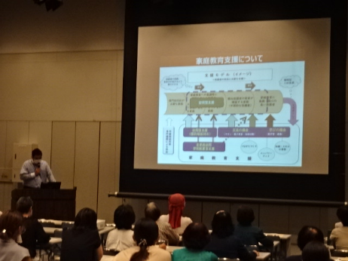
地域教育振興課からは、大阪府が取り組む家庭教育支援について紹介しました。
親学習、訪問型家庭教育支援の概要や、家庭教育支援が必要となっている背景について、具体的なデータを示して説明しました。

○「人権についてー家庭教育支援にあたってー」
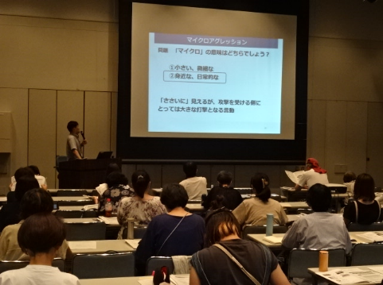
続いて、家庭教育支援員として、人権感覚を豊かにし、家庭や子どもに寄り添った支援ができることをめざして、大阪府教育センター人権教育研究室より講義いただきました。「人権とは」、「さまざまな人権課題」、「アンコンシャスバイアス」や「マイクロアグレッション」といった内容について、参加者同士で意見を交わす場面を取り入れながら、わかりやすくお話いただきました。

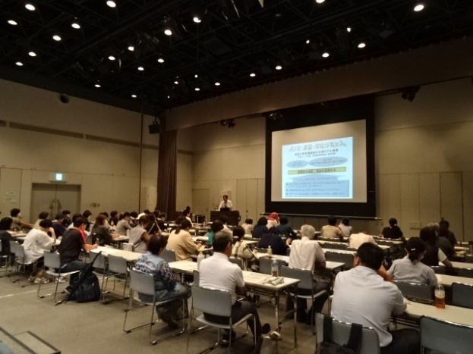
○「役割の自覚 家庭教育支援員としての役割－活動するにあたって－」
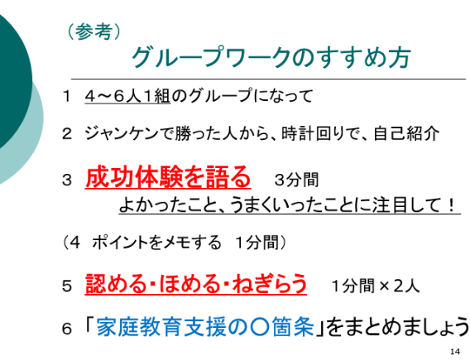
最後は、追手門学院大学の三川教授を講師にお招きし、講演いただきました。御自身が大阪府の家庭教育支援に関わってこられた経験から、今後、新たに家庭教育支援に携わるための支援のポイントや成果、そして家庭教育支援員としての役割や意識すべきことについて、実際の事例とともにお話いただきました。また、グループワークでは、「家庭教育支援のための5箇条」と題して、家庭教育支援に取り組むにあたり、大切にしたいことについて検討しました。
【グループワークで出た５箇条（例）】
・傾聴する、笑顔で接する、否定しない、
ねぎらう、気づきを促す
○受講者の声
○メンバーに入ったばかりで、何も活動をしたことがありません。しかし、今日の講座を受けて、自分の子育てや孫や、近所の子どもたちと接した経験を基に、これから地域の方の手助けをできると思いました。
○人権については、自身の意識の低さを痛感しました。また、「アンコンシャスバイアス」や「マイクロアグレッション」は初めて聞く言葉で自分自身の視点でもよく考えて、今後生きていこうと思いました。初めてお話しする方との出逢いも嬉しかったです！

